**2020-2021学年度天津市滨海新区第二学期期末检测试卷**

**八年级物理**

本试卷分为第I卷（选择题）、第II卷（非选择题）两部分。第I卷为第1页至第4页，第II卷为第5页至第8页。试卷满分100分。考试时间60分钟。

注意事项：

1. 答卷前,考生务必将自己的学校、姓名、准考证号和座位号填写在**"答题卡"**上。

2. 答题时,务必将答案写在**"答题卡"**上,答案答在试卷上无效。祝各位考生顺利!

**第Ⅰ卷（共39分）**

**一、单项选择题（本大题共10小题,每小题3分,共30分。下列每小题给出的四个选项中,只有一项最符合题意。）**

1. 关于g=9.8 N/kg所表示的物理意义，正确的是

A. 质量是9.8 kg的物体受到的重力是1 N

B. 质量是1 kg的物体受到的重力是9.8 N

C. 1 kg=9.8 N

D. 物体受到的重力是它质量的9.8倍

**2.** 月球对其表面物体的引力只有地球对表面同一物体引力的六分之一，设想我们乘宇宙飞船到达月球后，下列说法中正确的是

A. 地球上质量为6 kg的物体，在月球上只有1 kg

B. 在地球上重为600 N的人，在月球上重为100 N

C. 一个金属球在月球上的密度仅为它在地球上密度的六分之一

D. 一根轻弹簧，在地球表面将它拉长1 cm需要6 N的拉力，在月球上只需要1 N的拉力

3. 如图1所示，将一本英汉字典放在水平桌面上，存在的力有：①书的重力；②书对桌面的压力；③桌面对书的支持力；④桌子的重力。以上几个力中为一对平衡力的是

A. ③与④ B. ②与③

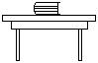

图1

C. ②与④ D. ①与③

4. 如图2所示，用弹簧测力计拉着木块在水平桌面上做直线运动，实验记录如下表。由此可知，木块与水平桌面之间的滑动摩擦力为

|  |  |  |  |
| --- | --- | --- | --- |
| 实验次数 | 1 | 2 | 3 |
| 木块运动情况 | 越来越快 | 匀速运动 | 越来越慢 |
| 弹簧测力计读数(牛) | 4.5 | 3.0 | 2.1 |



图2

A. 4.5 N　　　　　B. 0 N C. 3.0 N D. 2.1 N

5. 如图3所示，一木块放在水平地面上，若将它沿虚线截去一半后，下列说法正确的是

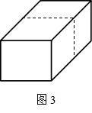A．压力变小，压强变小

B．压力变小，压强不变

C．压力不变，压强不变

D．压力不变，压强变小

6. 小强同学取一个瓶子装入适量带颜色的水，再取一根两端开口的细玻璃管，使玻璃管穿过橡皮塞插入水中，向瓶内吹入少量空气，使得瓶内的气压大于外界大气压，制成的气压计, 如图4所示。把它放在水平桌面上，当外界大气压减小时，下列说法正确的是

A. 细管内液柱高度上升

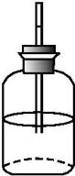

图4

B. 细管内液柱高度不变

C. 细管内液柱高度下降

D. 瓶子对桌面的压力减小

7. 图5是杠杆原理在生活中的应用，属于费力杠杆的是

图5

A． 用羊角锤起钉子 B. 用撬棒撬石头 C. 用起子起瓶盖 D. 用钓鱼竿钓鱼

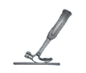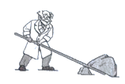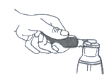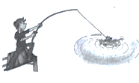

8. 在中考体能测试中，某同学选择跳绳。他在1 min内连续跳了120次，每次跳离地面的高度为5 cm。假设他每跳一次所用的时间相等，则他跳绳时的功率最接近

　　Ａ. 5 Ｗ 　Ｂ. 50 Ｗ 　　Ｃ. 500 Ｗ 　　　Ｄ. 5000 Ｗ

9. “嫦娥一号”返回舱在距离地面一定高度时，需要打开降落伞减速，以便安全着陆，在返回舱减速下降的过程中

A．动能减小，势能减小，机械能减小 B．动能不变，势能减小，机械能减小

C．动能不变，势能减小，机械能不变 D．动能增大，势能减小，机械能不变

10. 小华同学进行了验证阿基米德原理的实验，其正确操作过程如图6所示中，*F*1、*F*2、*F*3、*F*4分别表示对应的弹簧测力计示数。下列说法正确的是

图6

丁

甲

*F*4

丙

*F*2

A

乙

*F*1

A

*F*3

A. 物块受到的重力



B. *F*2 < *F*1表明物块受到的重力减小了

C. 物块排开的液体受到的重力



D. 物块排开的液体受到的重力

**二、多项选择题（本大题共3小题，每小题3分，共9分。每小题给出的四个选项中，均有多个选项符合题意，全部选对的得3分，选对但不全的得1分，不选或选错的得0分）**

11. 在图7中的几个情形中，所提到的力对物体做功的有

图7

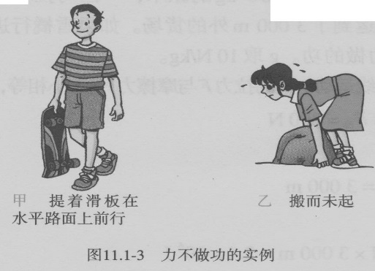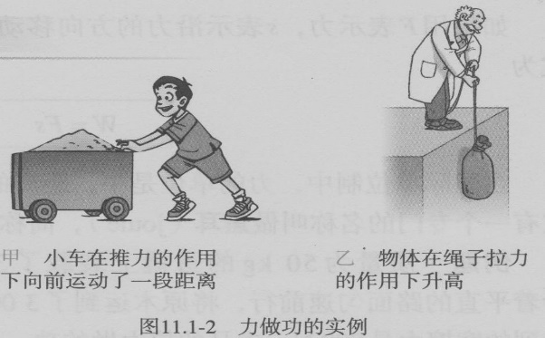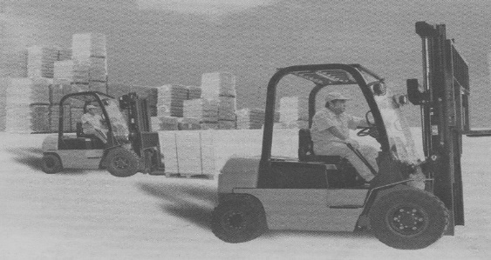

A.在水平路面上前行时对滑板向上的拉力

B.小车在推力的作用下向前运动一段距离

C.物体在绳子拉力的作用下升高

D.叉车的举力将重物抬起

12. 如图8所示，下列装置中应用连通器原理工作的是

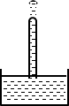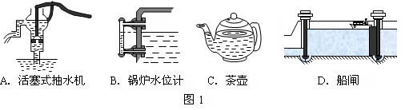

A.托里拆利实验 B.锅炉水位计 C.茶壶的壶嘴和壶身 D.船闸

图7



A.托里拆利实验 B.锅炉的水位计 C.茶壶的壶嘴和壶身 D.船闸

图7



A.托里拆利实验 B.锅炉的水位计 C.茶壶的壶嘴和壶身 D.船闸

图7

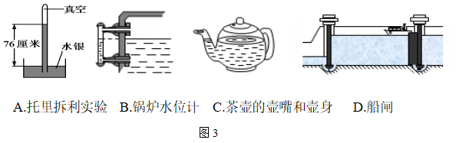

图8

A．托里拆利实验 B.锅炉水位计 C.茶壶的壶嘴和壶身 D.船闸



A.托里拆利实验 B.锅炉的水位计 C.茶壶的壶嘴和壶身 D.船闸

图7

13. 在水平桌面上，有两个相同的圆柱形容器，内盛相等质量的盐水，将同一鸡蛋分别放入其中，鸡蛋静止时如图9所示，鸡蛋在甲、乙两杯中所受浮力分别为*F*1和*F*2，盐水对容器底的压强分别为*P*1和*P*2，两容器中盐水的密度分别为*ρ*1和*ρ*2，则



A.托里拆利实验 B.锅炉水位计 C.茶壶的壶嘴和壶身 D.船闸

图7



A.托里拆利实验 B.锅炉的水位计 C.茶壶的壶嘴和壶身 D.船闸

图7

A．*F*1＝*F*2

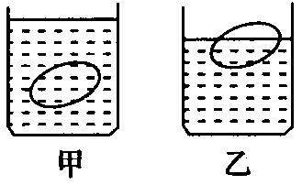

图9

B．*F*1＜*F*2

C．*ρ*1＜*ρ*2

D．*P*1＝*P*2

**第Ⅱ卷（共61分）**

**三、填空题(本大题共6小题，每小题4分，共24分)**

14. 一个标准大气压的值约为1.013×105 ；重力的方向总是 。

15. 如图10中是同学们做过的甲乙两个物理实验。

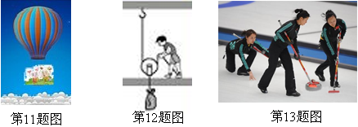

图11

乙

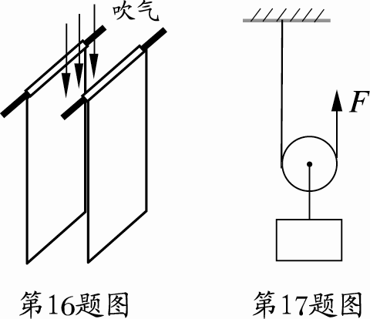

图10

甲

甲实验：在两张纸片中间向下吹气，可观察到两纸片靠拢，其原因是气体流速越大的位置，压强越 。（选填“大”或“小”）

乙实验：将纸杯装满水后，用薄塑料片盖严杯口并倒置，发现塑料片不掉，水不流出。发生这种现象的原因是有 存在。

16. 我国女子冰壶队首次出征冬奥会即获铜牌。如图11所示，冰壶离手后继续向前运动是因为冰壶具有 ；在冰壶运动过程中，运动员对冰面有时要磨一磨，这样做是为了减小冰壶与冰面之间的 。

17. 小李同学做了如图12所示的三个实验，用来研究压力产生的作用效果。甲：将一小桌平放在细沙上；乙：再在小桌上放一重物；丙：将小桌倒放在细沙上并放上同一重物。

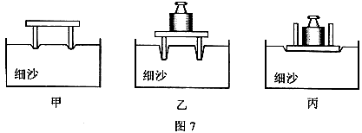

图12

（1）比较甲、乙两种情况，说明当受力面积一定时，压力越大，压力作用效果越 ；

（2）比较乙、丙两种情况，说明当压力一定时，受力面积越大，压力作用效果越 ；

（选填“明显”或“不明显”）

18. 雨滴在空中下落时，受到重力和阻力的作用。若阻力随雨滴下落速度的增大而增大，则雨滴在刚开始下落时，重力 阻力（选填“＞”、“＝”或“＜”）；当速度逐渐增大，至使重力＝阻力，此后雨滴的运动状态是 。

19. 在水平地面上，用50 N的力沿水平方向拉着重为100 N的小车前进5 m，拉力做的功等于 J，重力做的功等于 J。

**四、综合题（本大题共6小题，共37分。解题中要求有必要的分析和说明，计算题还要有公式及数据代入过程，结果要有数值和单位）**

20.（6分）小理同学想知道自己对地面的压强有多大。小理同学测得自身质量为50 kg，他站立在水平地面上，双脚鞋底与地面接触面积约为0.04 m2。(g取10 N/kg)求：

(1)小理同学的重力；

(2)小理同学对地面的压强。

21. （6分）小明同学在探究重力势能的大小与什么因素有关时，提出了如下猜想：

猜想一：物体的重力势能可能与物体的质量有关

猜想二：物体的重力势能可能与物体所在高度有关

为了验证上述猜想，他计划利用小桌、沙子、质量不同的铁块和刻度尺进行实验：如图13所示，将小桌桌腿朝下放在平整的沙面上，把铁块从距桌面某一高度由静止释放，撞击在桌面的中心部位，记录桌腿进入沙子的深度。

按上述方案进行实验，其实验数据如下表所示。

|  |  |  |  |
| --- | --- | --- | --- |
| 实验  序号 | 铁块质量  *m*/g | 铁块距桌高度*H*/cm | 桌腿进入沙子  的深度*h*/cm |
| ① | 20 | 20 | 1.9 |
| ② | 20 | 30 | 2.9 |
| ③ | 20 | 40 | 3.8 |
| ④ | 30 | 20 | 2.9 |
| ⑤ | 40 | 20 | 3.8 |

图13

*H*

（1）实验中通过比较 来判断物体重力势能的大小；

（2）为了验证猜想一，需选择表中 （填实验序号）三组数据进行分析；

（3）分析表中①②③的实验数据，可得出的结论是：_____________________。

22．（6分）如图14所示，小芳同学在研究动滑轮时，她用手沿竖直方向匀速向上拉动绳端使钩码上升，测得的实验数据如表中所示。求：

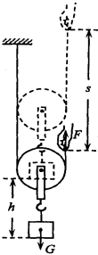

图14

(1)手的拉力所做的有用功；

(2)手的拉力所做的总功。

|  |  |  |  |
| --- | --- | --- | --- |
| 钩码重  G／N | 手的拉力  F / N | 钩码上升高度  h／m | 手移动距离s/m |
| 100 | 60 | 0.3 | 0.6 |

23. （6分）在如图15所示的杠杆模型中，*O*为杠杆的支点，则：

（1）*F*1的力臂长为多少cm？

（2）*F*2的力臂长为多少cm？

（3）若*F*1=300N，为使杠杆平衡，*F*2的大小等于多少N？(杠杆本身重力不计)

20 cm

60 cm

30 cm

F1

F2

*O*

图15

24. （6分）图16是小松同学测定滑轮组机械效率的实验装置。

小松同学实验中测量的有关数据如下表所示：

|  |  |  |  |  |  |
| --- | --- | --- | --- | --- | --- |
| 次数 | 钩码重  G／N | 钩码上升的高度  h／m | 拉力  F／N | 细线自由端移动的距离 s／m | 机械效率  η/% |
| 1 | 2.0 | 0.03 | 1.6 | 0.06 |  |
| 2 | 3.0 | 0.05 |  | 0.1 | 75 |

图16

（1）请你根据表中数据在图16中画出实验时滑轮组的绕线情况，并填好表中的空格。

（2）若提升的钩码重增加到6 N，则该滑轮组的机械效率将 （填“变大”、“变小”或“不变”）。

（3）小松在实验过程中，应当 向下拉动绳子，才能通过弹簧测力计准确读出拉力的大小。

25．（7分）在一圆柱形容器中盛有水，水面漂浮着一个小容器。将一个实心小塑料球放入小容器中后，大容器中水面上升的高度是*h*1，如图17所示。若把这个塑料球从小容器中拿出，待容器中水面高度恢复原高度后，再把小塑料球投入大容器的水中，塑料球沉入水底，此时水面上升的高度为*h*2。（水的密度记为*ρ*水）

（1）请判断：*h*1 *h*2；（选填“＞”、“＝”或“＜”）

图17

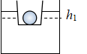

（2）求这个塑料小球的密度。（用已知量和*h*1、*h*2表示）

**滨海新区2020-2021学年度第二学期期末检测试卷**

**八年级物理学科答案及评分参考**

评分说明：

1．各题均按评分标准评分。

2．若考生的非选择题答案与评分标准不完全相同但言之有理，可酌情评分，但不得超过该题所分配的分数。

**一、单项选择题（本大题共10小题，每小题3分，共30分）**

1．B 2．B 3．D 4．C 5．B

6．A 7．D 8．B 9．A 10．D

**二、多项选择题（本大题共3小题，每小题3分，共9分。全部选对的得3分，选对但不全的得1分，不选或选错的得0分）**

11．BCD 12．BCD 13. ACD

**三、填空题（本大题共6小题，每小题4分，共24分）**

14．*p*a； 竖直向下 15．小；大气压强 16．惯性； 摩擦

17．明显； 不明显 18．＞；匀速下落 19．250 ；0

**四、综合题 （本大题共6小题，共37分）**

20．（6分）每问各3分



21. (6分) 每问各2分

（1）桌腿陷入沙子的深度；（2）①④⑤ ；（只选两个序号且正确的给1分）

（3）质量一定，高度越高，其重力势能越大。

22.（6分）



每问各3分

23．（6分）前两问各1分，第三问4分

（1）20cm；（2）60cm

（3）



24．（6分）每空各1分，作图2分。

图答1

*F*

（1）62.5%；2N；作图见图答1

（2） 变大；

（3）匀速

25. （7分）第一问2分，第二问5分

（1）＞；

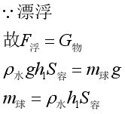

………………2分

………………2分

………………1分

………………2分

（2）

